UBND QUẬN BẮC TỪ LIÊM  TRƯỜNG THCS XUÂN ĐỈNH | CỘNG HÒA XÃ HỘI CHỦ NGHĨA VIỆT NAM  Độc lập - Tự do - Hạnh phúc

BẢN MÔ TẢ NỘI DUNG CƠ BẢN CỦA SÁNG KIẾN
(Đính kèm Đơn yêu cầu công nhận sáng kiến số….)
Tên sáng kiến: “Bám sát dạy học theo đặc trưng thể loại với các văn bản truyện trong môn Ngữ văn 6”.
Tác giả: Vĩnh Huyền Tôn Nữ Vân Hiền
I. Thực trạng
1. Các vấn đề tồn tại trước khi thực hiện sáng kiến
Trước khi xây dựng giải pháp, tôi đã lập phiếu khảo sát để điều tra thực tế hiểu biết cũng như tâm tư, nguyện vọng của học sinh, qua đó có thể đưa ra những giải pháp phù hợp.
Tổng số học sinh tham gia khảo sát: 90 học sinh
Nội dung câu hỏi khảo sát | Đồng ý |  | Không đồng ý |  | Không có  ý kiến
 | Số lượng | % | Số lượng | % | Số lượng | %
1. Em chuẩn bị bài kỹ lưỡng trước khi tới lớp. | 25 | 27.8 | 60 | 66.6 | 5 | 5.6
2. Khi chuẩn bị bài em bám sát phần yêu cầu cần đạt, tri thức ngữ văn và hệ thống câu hỏi gợi dẫn trong Sách giáo khoa. | 25 | 27.8 | 55 | 71 | 10 | 11.2
3. Em hiểu được đặc điểm chung của các văn bản truyện. | 20 | 22.2 | 65 | 72.2 | 5 | 5.6
4. Em tích cực, chủ động, sáng tạo trong quá trình tham gia học tập. | 20 | 22.2 | 70 | 77.8 | 0 | 0
5. Em biết cách khám phá các văn bản truyện ngoài Sách giáo khoa từ hệ thống tri thức các văn bản trong Sách giáo khoa. | 10 | 11.2 | 70 | 77.8 | 10 | 11.2

Từ kết quả khảo sát trên, tôi nhận thấy những vấn đề liên quan đến thực trạng dạy học Ngữ văn theo đặc trưng thể loại và kiểu văn bản truyện:

- Một là: Giáo viên có thêm kinh nghiệm trong quá trình tổ chức dạy học theo đặc trưng thể loại với các văn bản trong Sách giáo khoa và định hướng cho học sinh khám phá nhiều văn bản truyện ngoài sách giáo khoa bám sát tri thức nền theo đặc trưng thể loại.

- Hai là: Dạy học Ngữ văn theo đặc trưng thể loại và kiểu văn bản là yêu cầu tất yếu gắn với đặc trưng môn học. Chương trình GDPT 2018 yêu cầu giáo viên chú ý dạy cách đọc để hình thành và phát triển cho học sinh năng lực đọc, khả năng tự đọc hiểu; trang bị cho các em công cụ để tiếp tục đọc và học suốt đời. Tất nhiên, chuyển đổi này ban đầu sẽ gặp rất nhiều vướng mắc, khó khăn nhưng nếu không thay đổi thì chẳng bao giờ thay đổi được.

2. Lý do thực hiện sáng kiến

Đổi mới dạy học với nhiệm vụ cơ bản là: “Tiếp tục đổi mới mạnh mẽ và đồng bộ các yếu tố cơ bản của giáo dục, đào tạo theo hướng coi trọng phát triển phẩm chất, năng lực của người học”.Bên cạnh đó, yêu cầu của Chương trình Giáo dục phổ thông 2018 là định hướng dạy học theo các chủ đề hay theo đặc trưng thể loại để giúp học sinh từ việc khai thác, khám phá một tác phẩm sẽ hình dung và định hướng cách thức khám phá các tác phẩm khác cùng thể loại trong và ngoài chương trình. Nắm bắt được yêu cầu đó, trong quá trình tổ chức dạy học, tôi khá chú trọng tới định hướng dạy học theo đặc trưng thể loại ở tất cả các văn bản văn học trong đó có thể loại truyện.

Không chỉ vậy, thực tế việc tổ chức dạy học các văn bản truyện theo đặc trưng thể loại vẫn còn tồn tại nhiều hạn chế như: giáo viên chưa phân định, khai thác và làm rõ cách thức, phương pháp dạy học theo đặc trưng thể loại với các văn bản truyện là như thế nào, hướng đi ra sao? Học sinh chưa nắm chắc việc tìm hiểu một văn bản truyện tức là phải khai thác bối cảnh, sự việc, cốt truyện, chi tiết, nhân vật, thông điệp, bài học, ý nghĩa … mà chủ yếu đào sâu phân tích các chi tiết, tìm và khai thác các luận điểm, ý chính, ý lớn … Vì vậy, khi tiếp cận các văn bản truyện ngoài chương trình, học sinh khá lúng túng. Qua thực tế giảng dạy môn Ngữ văn hiện nay, chúng ta có thể nhận thấy giáo viên đã hiểu được mối quan hệ gắn bó giữa văn chương với đời sống nhưng phương pháp và cách thức định hướng cho học sinh chưa thực sự hấp dẫn. Ngoài ra, tình trạng học sinh không hứng thú với việc học Văn có xu hướng gia tăng; văn hoá đọc giảm sút; học sinh tiếp cận quá nhiều hệ thống tri thức trên các trang mạng xã hội dẫn đến sự sáng tạo trong quá trình học tập bộ môn chưa cao.

Hiểu được những khó khăn ấy, trong quá trình dạy học, bản thân tôi đã tích cực tìm tòi, nghiên cứu hướng khai thác, khám phá các văn bản truyện theo đặc trưng thể loại và đã gặt hái được những thành quả bước đầu. Vì vậy, tôi quyết định chọn giải pháp: “Bám sát dạy học theo đặc trưng thể loại với các văn bản truyện trong môn Ngữ văn 6”.

II. Nội dung sáng kiến

1. Nghiên cứu, đề xuất các giải pháp cụ thể để giải quyết thực trạng nêu trên

Định hướng học sinh cách thức khai thác và sử dụng có hiệu quả những thông tin trong Sách giáo khoa Ngữ văn 6 - Bộ sách Cánh Diều
Sách giáo khoa được coi là công cụ cung cấp kiến thức nền tảng, có ảnh hưởng lớn tới khả năng nhận thức của người học. Với các văn bản truyện, sách giáo khoa không chỉ cung cấp cho người đọc hệ thống văn bản có trong chương trình với các thể loại khác nhau mà còn định hướng luôn cách thức khai thác, khám phá các văn bản này. Vì vậy, khi khám phá các văn bản truyện trong chương trình theo đặc trưng thể loại, giáo viên cần căn cứ cấu trúc bài học, trước khi đọc cần lưu ý:
- Thứ nhất: Khai thác phần học đọc – đọc hiểu văn bản truyện
Ngay từ những trang đầu của Sách giáo khoa Ngữ văn 6 - Tập 1 – Trang 6 - phần 1. Đọc hiểu văn bản truyện có khái quát những nội dung cơ bản về văn bản truyện. Giáo viên định hướng học sinh tìm hiểu và khai thác mục này để các em nắm được nội dung các văn bản truyện trong chương trình Ngữ văn 6.
- Thứ hai: Khai thác phần yêu cầu cần đạt
Phần yêu cầu cần đạt chính là định hướng cơ bản về các văn bản truyện gồm truyện truyền thuyết, truyện cổ tích, truyện đồng thoại... Phần yêu cầu cần đạt ở mỗi học kỳ, mỗi khối học, lớp học sẽ có điểm khác biệt. Ví dụ: yêu cầu cần đạt với các văn bản truyện truyền thuyết và cổ tích đó là: nhận biết được một số yếu tố hình thức (chi tiết, cốt truyện, nhân vật, yếu tố hoang đường…), nội dung (đề tài, chủ đề, ý nghĩa, thái độ người kể…).
- Thứ ba: Khai thác phần kết nối và mối quan hệ gắn bó chặt chẽ với phần viết, nói và nghe
Với các văn bản truyện ở bài 1 (truyền thuyết, cổ tích), để củng cố, khắc sâu hệ thống kiến thức theo đặc trưng thể loại, giáo viên cần định hướng học sinh khai thác phần viết, nói và nghe.
Ví dụ: Trong tiết học Viết: Em hãy kể lại một truyện truyền thuyết hoặc truyện cổ tích mà em yêu thích.
Trong tiết Nói và nghe: Đóng vai Ông lão kể lại câu chuyện “Ông lão đánh cá và con cá vàng”.
- Thứ tư: Lưu ý cách thức khai thác các thông tin phần tri thức Ngữ văn
Thông tin trong phần này sẽ định hướng những yếu tố cơ bản cần khai thác với các văn bản truyện ở các khối, lớp học.
Ví dụ: Phần Tri thức Ngữ văn – Bài 1 cung cấp kiến thức về khái niệm truyện truyền thuyết và truyện cổ tích. Từ khái niệm này, học sinh biết khai thác văn bản truyện theo đúng đặc trưng thể loại truyện truyền thuyết hoặc truyện cổ tích; biết khai thác các yếu tố: chi tiết, cốt truyện, nhân vật trong mỗi văn bản truyện. Giáo viên cần tránh dạy thuần tuý lí thuyết, không dành một tiết riêng để dạy Tri thức Ngữ văn. Trừ một số trường hợp đặc biệt, mỗi khái niệm nên được hình thành trên cơ sở quy nạp từ những ngữ liệu cụ thể mà học sinh đã học, đã đọc trước đó.
- Thứ năm: Khai thác định hướng trong phần chuẩn bị
Câu hỏi định hướng phần chuẩn bị chính là định hướng học sinh cách thức khai thác văn bản truyện.
Ví dụ: phần định hướng ở Bài 1- Đọc hiểu văn bản Thánh Gióng: để làm rõ đặc trưng thể loại trong văn bản truyện truyền thuyết, phần chuẩn bị đã định hướng một số câu hỏi:
Khi đọc truyện truyền thuyết, các em cần chú ý:
+ Truyện xảy ra vào thời nào? Kể về chuyện gì? Nhân vật nào nổi bật?
+ Truyện liên quan tới nhân vật lịch sử nào? Đâu là chi tiết tưởng tượng, hoang đường, kỳ ảo?
+ Truyện muốn ca ngợi hay phê phán điều gì? Điều ấy có liên quan như thế nào đến cuộc sống hiện nay và với bản thân em?
- Thứ sáu: Khai thác các chỉ dẫn và các thông tin phần chú thích trong quá trình đọc khám phá văn bản truyện
- Thứ bảy: Bám sát hệ thống câu hỏi trong sách giáo khoa
Hệ thống câu hỏi chính là phần chỉ dẫn quan trọng để khai thác và khám phá các văn bản truyện theo đặc trưng thể loại. Hệ thống câu hỏi thường được sắp xếp với các dạng câu hỏi cơ bản như: câu hỏi làm rõ đặc điểm hình thức trong văn bản truyện; câu hỏi làm rõ nội dung của văn bản truyện; câu hỏi liên hệ, kết nối để rút ra bài học, thông điệp, ý nghĩa trong văn bản truyện.

* Định hướng học sinh sáng tạo trong khâu chuẩn bị bài khi khám phá các văn bản truyện
Định hướng học sinh cách khai thác, khám phá các văn bản truyện thông qua sáng tạo trong khâu chuẩn bị bài có vai trò rất quan trọng. Việc chuẩn bị bài kỹ lưỡng giúp học sinh dễ dàng tiếp cận với hệ thống tri thức các văn bản truyện. Tuy nhiên, để việc chuẩn bị bài thực sự hiệu quả và phục vụ cho quá trình khám phá văn bản truyện theo đặc trưng thể loại, giáo viên cần lưu ý:
- Hướng dẫn học sinh đọc kỹ các thông tin trong Sách giáo khoa từ phần yêu cầu cần đạt, tri thức ngữ văn, các chỉ dẫn, hướng dẫn chuẩn bị, hệ thống câu hỏi trong sách giáo khoa và chuẩn bị bài theo định hướng của sách giáo khoa.
- Chuẩn bị bài theo định hướng của giáo viên với phiếu chuẩn bị bài tại nhà. Giáo viên có thể định hướng các câu hỏi, nhiệm vụ theo hướng đặc trưng thể loại.
- Giao nhiệm vụ chuẩn bị bài theo phương pháp dự án dành cho các nhóm, các cặp đôi.
- Tăng cường kiểm tra, đánh giá trong quá trình chuẩn bị bài (sử dụng bảng kiểm, phiếu kiểm tra đánh giá; giáo viên kiểm tra, đánh giá học sinh; học sinh kiểm tra, đánh giá chéo nhau)
Ví dụ 1. Khi dạy văn bản “Thánh Gióng”, giáo viên có thể giao nhiệm vụ cho học sinh về nhà chuẩn bị bài với một số câu hỏi bám sát đặc trưng thể loại: thể loại, phương thức biểu đạt, ngôi kể, nhân vật, chi tiết gắn liền với sự thật lịch sử, chi tiết tưởng tượng kỳ ảo.
Khi chuẩn bị bài theo phiếu học tập với những định hướng cụ thể như trên, học sinh có thể dễ dàng tiếp cận hệ thống tri thức trong văn bản theo đặc trưng thể loại và nó cũng phù hợp với tiến trình khai thác văn bản ở trên lớp.
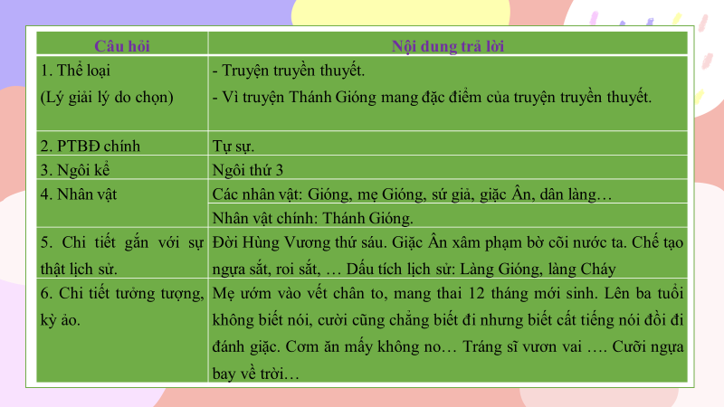
Ví dụ 2. Khi dạy văn bản “Ông lão đánh cá và con cá vàng”, giáo viên có thể giao nhiệm vụ cho học sinh về nhà chuẩn bị bài theo hệ thống câu hỏi và nhiệm vụ như sau:
- Các nhóm thực hiện chuẩn bị bài và đánh giá chéo sản phẩm chuẩn bị bài theo kỹ thuật 1-3-2-1 (1 lời cảm ơn, 3 lời khen, 2 điều trăn trở và 1 giải pháp).
- Học sinh thực hiện dự án theo nhóm
- Các câu hỏi giao chuẩn bị bài cho học sinh bám sát theo đặc trưng thể loại. Từ phần chuẩn bị bài này, giáo viên hoàn toàn có thể hướng dẫn học sinh sử dụng phương pháp dạy học lớp học đảo ngược để tổ chức các tiết học, bài học.

* Hướng dẫn học sinh nắm chắc một số yếu tố quan trọng khi khai thác, khám phá văn bản truyện
Học sinh cần nắm chắc một số yếu tố quan trọng khi khai thác, khám phá các văn bản truyện như:
- Bối cảnh (thời gian, không gian). Giáo viên cần định hướng học sinh khai thác yếu tố bối cảnh khi dạy các văn bản truyện. Tuy nhiên, việc khai thác yếu tố bối cảnh ở các khối lớp lại có mức độ khác nhau. Với lớp 6, học sinh dừng lại ở mức độ nhận diện.
Ví dụ: Khi dạy văn bản “Sự tích Hồ Gươm”, giáo viên có thể hướng dẫn học sinh hoạt động cặp đôi để xác định bối cảnh (thời gian, không gian) ở hai thời điểm cho mượn gươm, đòi lại gươm. Đây cũng chính là đặc trưng thể loại khi khám phá văn bản truyện.
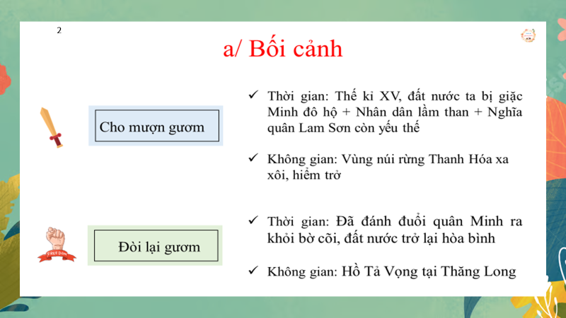
- Nhân vật. Khi khai thác và tìm hiểu về nhân vật trong các văn bản truyện, cần đặt nhân vật vào tiểu loại.
+ Nhân vật trong truyện truyền thuyết: có điểm khác lạ về lai lịch, phẩm chất, tài năng, sức mạnh…; gắn với sự kiện lịch sử và người có công lớn, được truyền tụng, tôn thờ,
+ Nhân vật trong truyện đồng thoại, khoa học viễn tưởng: sáng tạo phi thường, có kiến thức, đam mê, suy nghĩ khác người,
+ Nhân vật trong truyện trinh thám: có óc phán đoán, sự kiện trì…
Nhân vật trong truyện là con người, con vật, đồ vật … được miêu tả, thể hiện trong tác phẩm văn học. Đặc điểm của nhân vật thường được bộc lộ qua hình dáng, cử chỉ, lời nói, ý nghĩ …
Ví dụ: Khi dạy văn bản “Thạch Sanh”, giáo viên có thể hướng dẫn học sinh hoạt động nhóm để tìm hiểu về nhân vật Lý Thông với việc tìm hiểu các đặc điểm về nghề nghiệp, hành động, phẩm chất, kết cục với các mức độ như nhận biết (tìm chi tiết), thông hiểu (nhận xét)
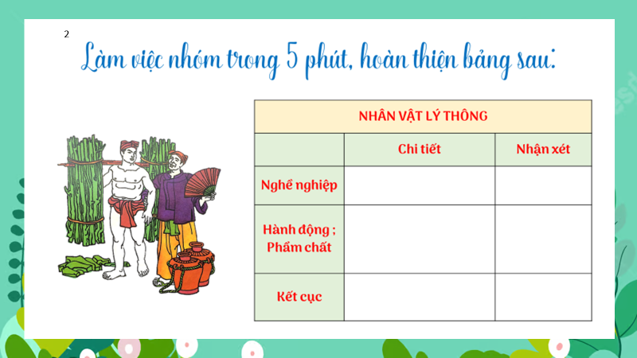
- Cốt truyện (sự kiện, tình huống, chi tiết). Chi tiết là những sự việc nhỏ trong văn bản, tạo nên sự sinh động của tác phẩm. Cốt truyện là hệ thống sự kiện được sắp xếp theo một ý đồ nhất định nhằm thể hiện nội dung, ý nghĩa của tác phẩm.
Ví dụ 1. Khi dạy văn bản truyện “Thánh Gióng”, giáo viên tổ chức cho học sinh hoạt động cặp đôi để xác định cốt truyện của truyền thuyết “Thánh Gióng”. Từ đó, giáo viên cho học sinh nhận xét về cốt truyện Thánh Gióng so với đặc điểm truyện truyền thuyết. Học sinh sẽ thấy việc khai thác cốt truyện Thánh Gióng bám sát đặc trưng thể loại truyện truyền thuyết.
+ Cốt truyện trong truyện Thánh Gióng: xoay quanh công trạng của người anh hùng làng Gióng được cộng đồng tôn thờ, liên quan đến sự kiện lịch sử có thật thời Hùng Vương thứ sáu.
+ Truyện sử dụng nhiều yếu tố kì ảo trong xây dựng cuộc đời và hành động của Thánh Gióng nhằm thể hiện tài năng và sức mạnh khác thường của Gióng.
+ Cốt truyện gợi nhắc các dấu tích xưa còn lưu lại: Tre đằng ngà, ao hồ liên tiếp, làng Cháy, làng Gióng, đền thờ Phù Đổng. Đặc điểm cốt truyện “Thánh Gióng” bám sát với đặc điểm của thể loại truyền thuyết nói chung.

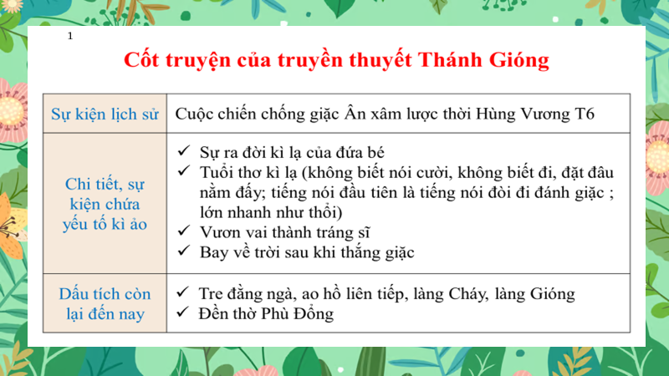
Ví dụ 2. Khi dạy văn bản truyện “Bài học đường đời đầu tiên”, giáo viên tổ chức cho học sinh gọi tên các sự việc chính tương ứng với tranh, từ các sự việc chính, hãy tóm tắt văn bản.
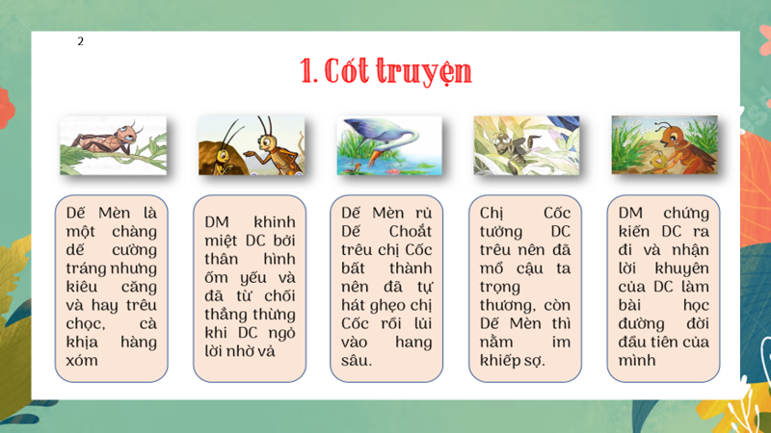

- Người kể chuyện (ngôi kể, thay đổi ngôi kể, điểm nhìn).
Ví dụ: Trong văn bản “Thánh Gióng”, lời người kể chuyện: rõ ràng, chậm rãi, thể hiện cảm xúc của từng sự việc:
+ Đoạn Gióng ra đời và lớn lên: giọng ngạc nhiên, hồi hộp.
+ Đoạn Gióng cưỡi ngựa sắt đánh giặc: giọng khẩn trương, mạnh mẽ.
+ Đoạn Gióng bay về trời: giọng đọc chậm nhẹ.
Lời nhân vật Gióng:
+ Nói với mẹ: thân mật, tự tin.
+ Trả lời sứ giả: Dõng dạc, đĩnh đạc, trang nghiêm
- Chủ đề, thông điệp, tư tưởng được gửi gắm thông qua các văn bản truyện.
Ví dụ. Khi dạy văn bản truyện “Bài học đường đời đầu tiên”, giáo viên tổ chức cho học sinh chia sẻ ý kiến
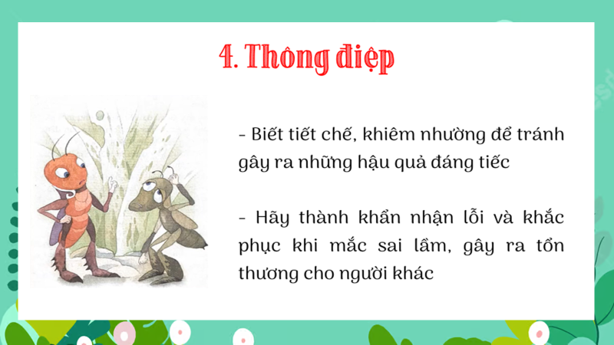

* Định hướng tiến trình dạy học các văn bản truyện, sáng tạo trong cách đặt tên tiêu mục, đề mục
* Định hướng tiến trình dạy học các văn bản truyện theo đặc trưng thể loại
Khi dạy học các văn bản truyện, giáo viên cần định hướng cho học sinh cách thức, tiến trình khai thác các văn bản truyện theo định hướng sau đây:
- Thứ nhất: Hướng dẫn học sinh cách nắm bắt các sự việc chính, từ đó tóm tắt văn bản (có thể hướng dẫn tìm sự việc tương ứng với tranh, tìm tranh tương ứng với sự việc chính, sắp xếp các sự việc theo thứ tự rồi tóm tắt văn bản hoặc nối cột để xác định sự việc chính và tóm tắt văn bản).
- Thứ hai: Xác định các yếu tố: bối cảnh, tình huống, cốt truyện, chi tiết, người kể. (ở các mức độ nhận biết, thông hiểu, phân tích các yếu tố…)
- Thứ ba: Tìm hiểu về nhân vật trong truyện. (Nhận biết, thông hiểu, nêu đặc điểm, phân tích, đánh giá…)
- Thứ tư: Xác định chủ đề, tư tưởng, thông điệp gửi gắm từ các văn bản truyện.
- Thứ năm: Liên hệ vận dụng. Từ các văn bản truyện, học sinh liên hệ tới các văn bản khác hoặc liên hệ cuộc sống, vận dụng kiến thức khai thác từ văn bản truyện vào giải quyết các tình huống nảy sinh trong cuộc sống.
Ví dụ: Khi dạy văn bản “Bức tranh của em gái tôi”, giáo viên có thể định hướng cho học sinh khai thác văn bản truyện theo đặc trưng thể loại thông qua các nhiệm vụ cơ bản sau:
+ Nhiệm vụ 1: Hướng dẫn học sinh xác định sự việc chính và sắp xếp các sự việc đó theo tiến trình: sự việc mở đầu, sự việc phát triển, sự việc cao trào, sự việc kết thúc; tìm hiểu về ngôi kể và tác dụng.

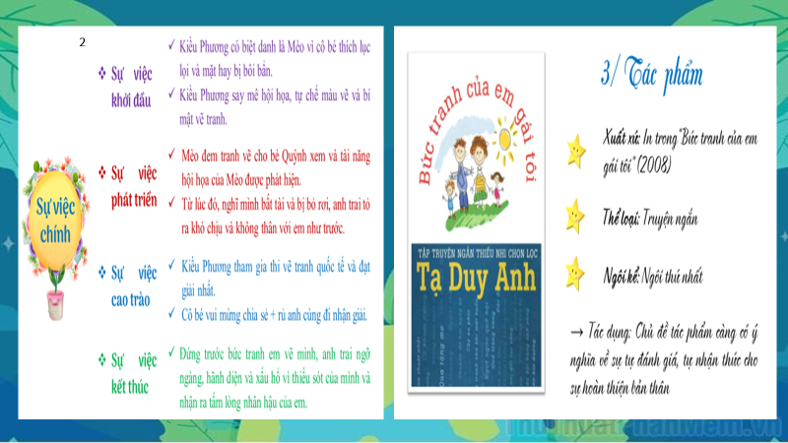

+ Nhiệm vụ 2. Hướng dẫn học sinh phân tích, khai thác về nhân vật Kiều Phương và nhân vật người anh trai.

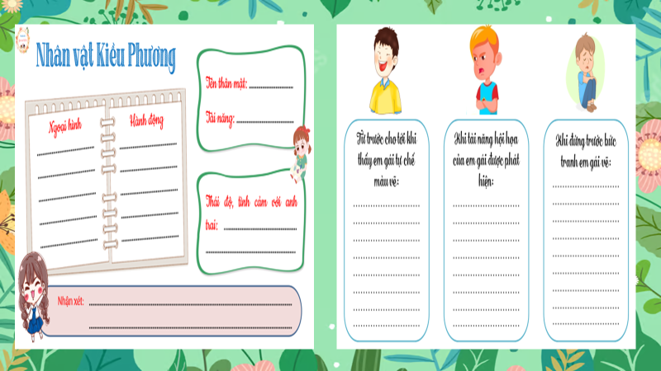

+ Nhiệm vụ 3. Hướng dẫn học sinh xác định bài học rút ra từ văn bản thông qua kỹ thuật Think – Pair- Share.
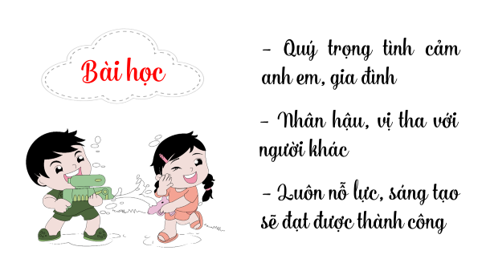
* Sáng tạo trong cách đặt tên tiêu mục, đề mục
Các tiêu mục, đề mục cần rõ ràng, cụ thể để làm nổi bật rõ hướng khai thác văn bản truyện theo đặc trưng thể loại. Giáo viên có thể đặt tên tiêu mục, đề mục như sau:
- Tìm hiểu các yếu tố đặc trưng của văn bản truyện với tác phẩm … hay có thể đặt tên cụ thể như: bối cảnh, tình huống, cốt truyện, chi tiết, người kể.
- Tìm hiểu về nhân vật trong truyện.
- Chủ đề, thông điệp, tư tưởng, bài học rút ra.

* Sử dụng có hiệu quả hệ thống phiếu học tập và các công cụ dạy học khi khám phá các văn bản truyện theo đặc trưng thể loại
Để quá trình dạy học theo đặc trưng thể loại thực sự đem lại hiệu quả cao, giáo viên có thể sử dụng hệ thống phiếu học tập và công cụ dạy học hỗ trợ quá trình khám phá các văn bản truyện.
- Thứ nhất: Đảm bảo hệ thống phiếu học tập và công cụ dạy học phù hợp với yêu cầu cần đạt, mục tiêu và hệ thống kiến thức trọng tâm trong các tiết văn bản truyện.
- Thứ hai: Sử dụng phiếu học tập và công cụ dạy học cần phù hợp với đối tượng học sinh, thời gian tổ chức dạy học, không gian lớp học.
- Thứ ba: Hướng dẫn học sinh khai thác và tối ưu hoá hệ thống phiếu học tập và các công cụ dạy học.
Ví dụ 1: Khi dạy văn bản “Bài học đường đời đầu tiên”, giáo viên có thể hướng dẫn học sinh hoạt động nhóm để hoàn thành phiếu học tập sau đây khi tìm hiểu, khai thác về nhân vật Dế Mèn.
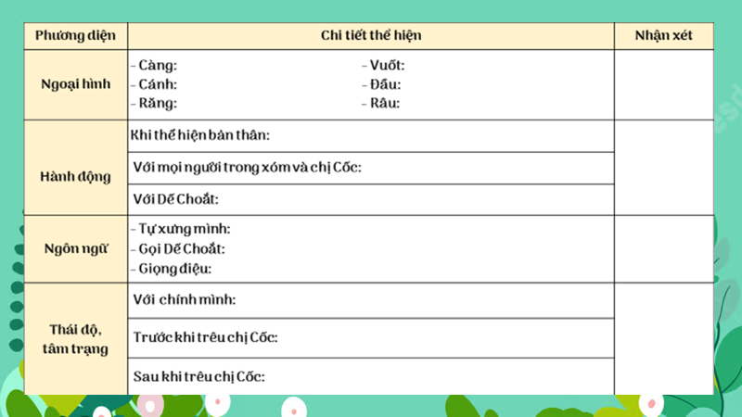
Ví dụ 2: Khi dạy văn bản “Sự tích Hồ Gươm”, giáo viên có thể hướng dẫn học sinh gọi tên sự việc chính tương ứng với các bức tranh và từ đó tóm tắt tác phẩm. Giáo viên sử dụng công cụ dạy học là tranh ảnh tương ứng với sự việc chính.
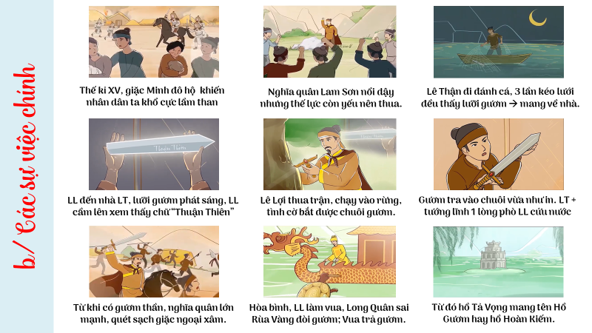
Ví dụ 3: Khi dạy văn bản “Sự tích Hồ Gươm”, giáo viên có thể hướng dẫn học sinh sử dụng công cụ dạy học là giấy nhớ để liệt kê các chi tiết kỳ ảo trong truyện và nêu tác dụng của việc sử dụng chi tiết kỳ ảo này.

* Phối kết hợp linh hoạt các phương pháp và kỹ thuật dạy học tích cực khi khám phá các văn bản truyện
Các phương pháp dạy học tích cực được coi là kim chỉ nam trong quá trình khám phá các văn bản truyện theo đặc trưng thể loại. Phương pháp dạy học tích cực nhằm mục tiêu phát huy tính tích cực, chủ động, sáng tạo của học sinh trong hoạt động làm chủ và chiếm lĩnh tri thức. Tuy nhiên, việc sử dụng các phương pháp dạy học tích cực cũng cần lưu ý:
- Thứ nhất: Lựa chọn phương pháp dạy học tích cực phù hợp với mục tiêu của từng bài học, từng hoạt động và cần làm nổi bật hệ thống kiến thức trọng tâm trong văn bản.
- Thứ hai: Đảm bảo đặc trưng của từng phương pháp, đảm bảo học sinh khai thác và tối ưu hoá, thực hiện linh hoạt, nhuần nhuyễn các nhiệm vụ trong các phương pháp dạy học tích cực.
- Thứ ba: Cần kiểm tra, đánh giá việc thực hiện các phương pháp dạy học tích cực.
- Thứ tư: Đảm bảo tính đa dạng, sáng tạo, tránh trùng lặp trong việc sử dụng các phương pháp dạy học tích cực.
- Thứ năm: Chú trọng tới việc phát huy tối đa vai trò của mỗi cá nhân khi sử dụng các phương pháp dạy học tích cực.
Ví dụ 1: Khi dạy văn bản “Sự tích Hồ Gươm”, giáo viên có thể sử dụng kỹ thuật động não kết hợp với phương pháp đặt và giải quyết vấn đề sáng tạo để học sinh so sánh hai nhân vật Thánh Gióng và Lê Lợi.
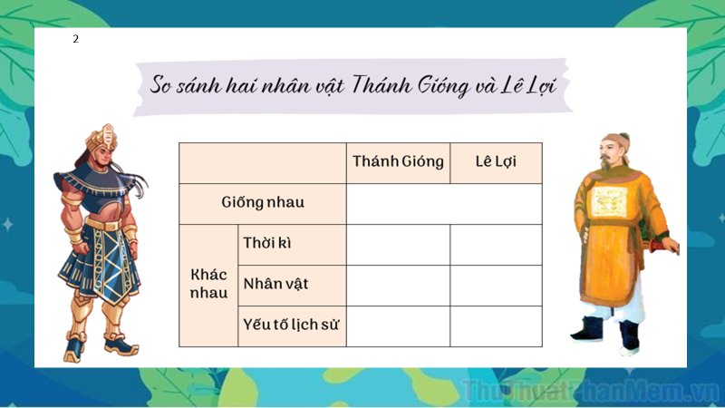
Ví dụ 2: Khi dạy văn bản “Sự tích Hồ Gươm”, giáo viên có thể sử dụng phương pháp trò chơi “Trả gươm thần” kết hợp với kỹ thuật đặt câu hỏi:
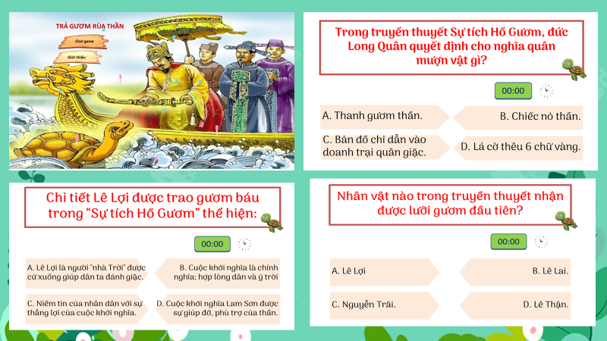

* Kết nối với các văn bản truyện ngoài chương trình và đổi mới cách thức kiểm tra, đánh giá các văn bản truyện
* Kết nối với các văn bản truyện ngoài chương trình
- Mục đích kết nối: Vận dụng hệ thống tri thức nền khi khám phá các văn bản truyện trong chương trình để khám phá các văn bản truyện ngoài chương trình.
- Cách thức kết nối: Kết nối với các văn bản ngoài sách giáo khoa thông qua phương pháp dự án hoặc thông qua đổi mới kiểm tra, đánh giá. Kết nối với các văn bản truyện ngoài chương trình thông qua các cuộc thi, bài viết hay thông qua hoạt động của câu lạc bộ.
- Nhiệm vụ khi kết nối: xây dựng hệ thống nhiệm vụ, câu hỏi kết nối theo đặc trưng thể loại.
- Cách thức giao nhiệm vụ: giao nhiệm vụ cá nhân, cặp đôi, nhóm.
- Cách thức kiểm tra, đánh giá sản phẩm kết nối. Đánh giá sản phẩm kết nối với các văn bản ngoài chương trình bằng điểm số, bằng phiếu kiểm tra, đánh giá, hệ thống bảng kiểm, sử dụng kỹ thuật 1-3-2-1. Học sinh kiểm tra, đánh giá sản phẩm chéo của nhau, giáo viên kiểm tra đánh giá sản phẩm của học sinh.
Ví dụ 1: Sau khi dạy văn bản “Thánh Gióng”, giáo viên có thể giao nhiệm vụ về cho học sinh khai thác và tìm hiểu văn bản truyện truyền thuyết “Sơn Tinh, thuỷ Tinh”. Để học sinh vận dụng kiến tức nền về việc khám phá truyện truyền thuyết để khai thác, tìm hiểu văn bản “Sơn tinh, Thuỷ Tinh”, giáo viên có thể giao nhiệm vụ cho học sinh như sau:
+ Nhiệm vụ 1: Xác định thể loại nhân vật, ngôi kể, tác dụng.
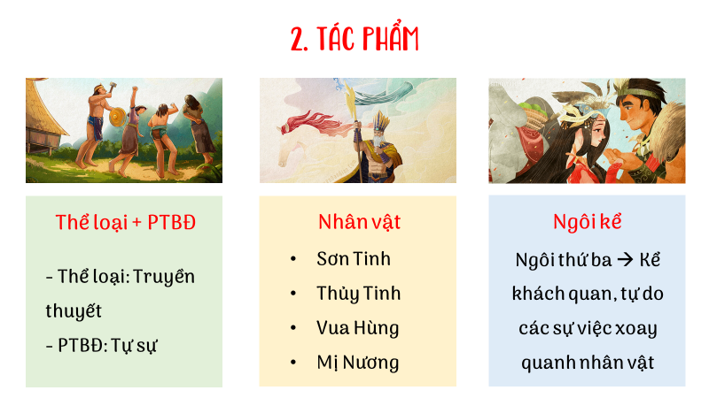
+ Nhiệm vụ 2: Xác định các sự việc chính, tóm tắt văn bản dựa trên các sự việc chính.
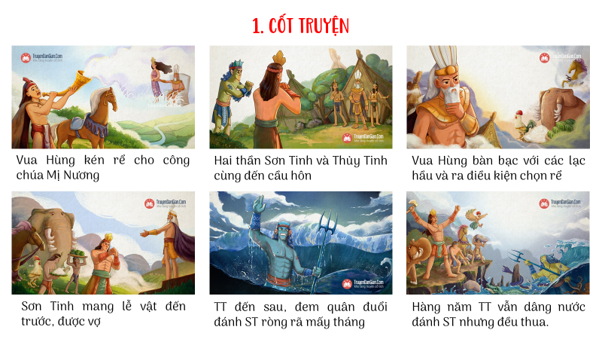
+ Nhiệm vụ 3: Khai thác về đặc điểm của nhân vật (lai lịch, tài năng, nghệ thuật miêu tả, nhận xét)
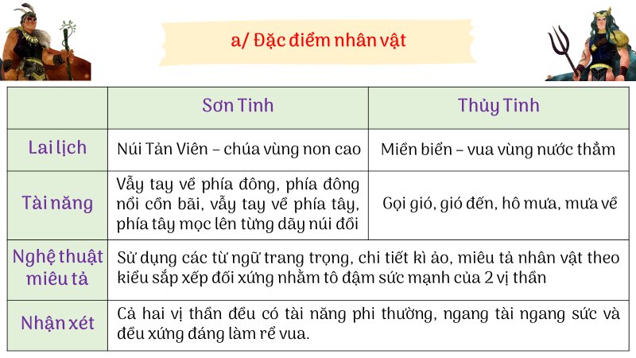
+ Nhiệm vụ 4: Khai thác về yếu tố kỳ ảo (đặc trưng trong truyện truyền thuyết)
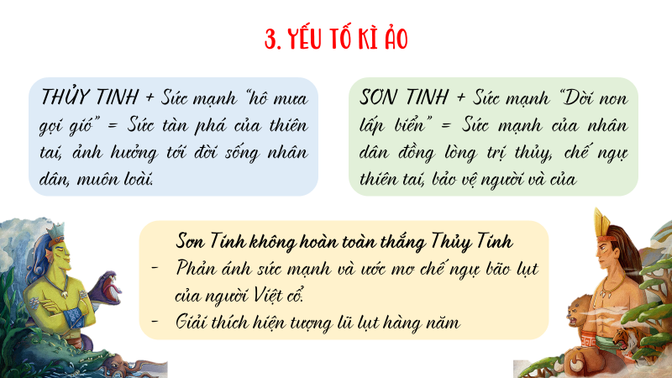
* Đổi mới cách thức kiểm tra, đánh giá các văn bản truyện
- Thứ nhất: kiểm tra, đánh giá sản phẩm hoạt động khi khám phá các văn bản truyện trong chương trình thông qua: kiểm tra, đánh giá sản phẩm hoạt động của học sinh, kiểm tra, đánh giá kỹ năng, phẩm chất, năng lực của học sinh khi khám phá các văn bản truyện.
- Thứ hai: Kiểm tra, đánh giá sản phẩm hoạt động khi khám phá các văn bản truyện ngoài chương trình với các bài kiểm tra, đánh giá, đề thi với các câu hỏi, nhiệm vụ bám sát đăc trưng thể loại
Ví dụ: Khi dạy phần truyện cổ tích, để củng cố khắc sâu thêm hệ thống tri thức trong truyện cổ tích, bản thân tôi đã xây dựng hệ thống đề kiểm tra giữa kỳ sử dụng văn bản truyện cổ tích ngoài sách giáo khoa với hệ thống câu hỏi bám sát đặc trưng thể loại truyện cổ tích.

ĐỀ MINH HỌA (PHẦN ĐỌC HIỂU)
Đọc văn bản sau:
Sự tích Hòn Vọng Phu
Ngày xưa, có đôi vợ chồng nghèo sinh được hai mụn con. Năm đó, đứa lớn là trai mười một tuổi, đứa bé là gái lên sáu tuổi. Mỗi lần hai vợ chồng đi làm đồng hay đi đâu vắng thường để hai con ở nhà, dặn anh trông nom em gái.
Một hôm trước khi đi làm, người mẹ trao cho hai con một cây mía, bảo con lớn ở nhà chặt cho em ăn. Đứa anh ở nhà tìm dao chặt mía, không ngờ khi nó vừa đưa dao lên chặt, thì lưỡi dao sút cán văng vào đầu em. Cô bé ngã quay ra bất tỉnh nhân sự, máu đỏ lênh láng cả một vạt đất. Thấy thế, thằng anh tưởng em gái đã chết, hoảng sợ bèn bỏ nhà mà trốn đi.
Cậu bé đi, đi mãi. Trên bước đường lưu lạc, cậu ở nhà này một ít lâu rồi bỏ đi đánh bạn với nhà khác. Trong hơn mười lăm năm, cậu không biết mình đi những xứ nào, cơm ăn của bao nhiêu nhà. Cho đến lần cuối cùng, cậu làm con nuôi một người đánh cá ở miền vùng biển Bình Định. Nghề chài lưới giữ chân cậu bé lại ở đây.
Ngày lại ngày nối nhau trôi qua. Cậu bé đã lớn, rồi anh kết duyên cùng một cô gái xinh đẹp. Vợ anh cũng thạo nghề đan lưới. Mỗi lúc thuyền của chồng về bãi, vợ nhận lấy phần cá của chồng, quảy ra chợ bán. Sau hai năm có được mụn con, hai vợ chồng cảm thấy sung sướng vô hạn.
Hôm ấy biển động, anh nghỉ ở nhà vá lưới. Cơm trưa xong, vợ xõa tóc nhờ anh bắt chấy, đứa con đi chập chững trước sân nhà, bốc cát chơi một mình. Thấy vợ có một cái sẹo bằng đồng tiền ở trên tai bên phải, chồng lấy làm ngạc nhiên vì bấy lâu nay mái tóc đen của vợ đã hữu ý che kín cái sẹo không cho một người nào biết, trong số đó có cả chồng. Anh liền hỏi về lai lịch chiếc sẹo. Vợ vui miệng kể: “Ngày đó cách đây hơn hai mươi năm, em mới bằng một tí đã biết gì đâu, anh ruột của em chặt mía cho em ăn. Chao ôi! Cái mũi mác tai hại đã trúng em. Em ngất đi. Sau này, em mới biết lúc đó hàng xóm đã đổ tới cứu chữa rất lâu cho đến khi cha mẹ em về thì mới chạy tìm thầy thuốc.
May làm sao em vẫn sống để nhìn lại cha mẹ. Nhưng lại mất đi người anh ruột vì anh của em sợ quá đã bỏ trốn. Cha mẹ em cố ý tìm kiếm nhưng tuyệt không có tin gì. Rồi đó, cha mẹ em thương con buồn rầu quá, thành ra mang bệnh, kế tiếp nhau qua đời. Phần em, không có người nương tựa, lại bị người ta lập mưu cướp hết của cải và đem bán cho thuyền buôn. Em không ở yên một nơi nào cả, nay đây mai đó, cuối cùng đến đây gặp anh…”
Sau lưng người vợ, nét mặt của chồng biến sắc khi biết là lấy nhầm phải em ruột. Lòng người chồng càng bị vò xé vì tin cha mẹ, tin quê quán do vợ nói ra. Nhưng chồng vẫn cố ngăn cảm xúc của mình, gói kín sự bí mật đau lòng đó lại, không cho vợ biết.
Qua mấy ngày sau, sóng gió yên lặng, người chồng chở lưới ra biển đánh cá. Nhưng lần này một đi không bao giờ trở lại. Người vợ ở nhà trông đợi chồng ngày một mòn mỏi. Nàng không hiểu tại sao mỗi khi đánh cá xong, giữa lúc đêm tối, mọi người đều cho thuyền chở về đất liền, thì chồng mình lại dong buồm đi biệt. Mỗi chiều nàng lại bồng con trèo lên hòn núi ở cửa biển, con mắt đăm đăm nhìn về phía chân trời mù mịt. Tuy nước mắt bấy giờ đã khô kiệt, nhưng người đàn bà vẫn không quên trèo núi trông chồng. Hình bóng ấy đối với dân làng thành quen thuộc. Về sau cả hai mẹ con đều hóa ra đá.
Hòn đá ấy ngày nay vẫn còn trên đỉnh núi ở bên cửa biển Đề Gi, thuộc huyện Phù Cát, tỉnh Bình Định. Người ta vẫn gọi là đá Trông Chồng hay đá Vọng Phu.
(Nguyễn Đổng Chi, Kho tàng truyện cổ tích Việt Nam, NXB Trẻ 2019).
Thực hiện các yêu cầu:
Câu 1. Truyện Sự tích hòn Vọng Phu thuộc thể loại nào?
A. Truyện cổ tích. B. Truyện đồng thoại. C. Truyền thuyết. D. Thần thoại.
Câu 2. Câu chuyện trong tác phẩm được kể bằng lời của ai?
A. Lời của nhân vật người vợ. B. Lời của người kể chuyện.
C. Lời của nhân vật người chồng. C. Lời của cha mẹ.
Câu 3. Bộ phận in đậm trong câu văn sau Hôm ấy biển động, anh nghỉ ở nhà vá lưới thuộc thành phần gì?
A. Chủ ngữ B. Vị ngữ C. Trạng ngữ D. Bổ ngữ
Câu 4. Vì sao thủa nhỏ người anh lại bỏ đi?
A. Vì muốn sống tự lập. B. Vì sợ cha mẹ trách phạt.
C. Vì sợ em giận. D. Vì sợ cha mẹ chê cười.
Câu 5. Vì sao khi đã lấy vợ, người chồng lại bỏ đi?
A. Vì muốn tìm nơi khác để lập nghiệp. B. Vì giận vợ.
C. Vì phát hiện ra vợ chính là em ruột. D. Vì mất tích trên biển.
Câu 6. Trong các từ sau từ nào là từ Hán Việt?
A. Nương tựa B. Sung sướng C. Buồn rầu D. Mọi người
Câu 7. Nhận xét nào sau đây đúng với truyện Sự tích Hòn Vọng Phu?
A. Giải thích tục ăn trầu. B. Giải thích sự ra đời của hồ Ba Bể.
C. Giải thích về một loài hoa. D. Giải thích nguồn gốc hòn đá Vọng Phu.
Câu 8. Nghĩa của từ vọng phu là:
Câu 9. Em hãy rút ra ý nghĩa của truyện Sự tích Hòn Vọng Phu.
Câu 10. Em có nhận xét gì về sự hóa thân thành đá Vọng Phu của nhân vật người vợ trong tác phẩm?

3.8. Dạy học các văn bản truyện thông qua dạy học kết nối với thực tiễn đời sống
Dạy học kết nối với thực tiễn đời sống nhằm mục đích: Học sinh thấy được giá trị của các văn bản truyện với cuộc sống của các em. Vậy dạy học kết nối với thực tiễn đời sống bằng cách nào?
- Thứ nhất: Dạy học các văn bản truyện kết nối với thực tiễn đời sống thông qua hệ thống câu hỏi, nhiệm vụ, thông qua phương pháp trực quan khoa học…
- Thứ hai: Kết nối các văn bản truyện với thực tiễn đời sống thông qua các hoạt động trải nghiệm thực tế.
- Thứ ba: Lựa chọn nội dung kết nối với thực tiễn đời sống phù hợp (thường là kết nối thông qua bài học, ý nghĩa, thông điệp…)
- Thứ tư: Kiểm tra việc kết nối với thực tiễn đời sống thông qua sản phẩm hoạt động, câu trả lời của học sinh.
Ví dụ1: Khi dạy bài “Thạch Sanh”, giáo viên có thể kết nối với thực tiễn đời sống thông qua phương pháp trực quan khoa học với nhiệm vụ: chia sẻ suy nghĩ, cảm xúc khi xem video. Ngày nay, có rất nhiều chàng Thạch Sanh của thế kỉ 21, em hãy kể về một tấm gương mà em biết
Ví dụ 2: Khi dạy bài “Ông lão đánh cá và con cá vàng”, giáo viên có thể kết nối với thực tiễn đời sống thông qua phương pháp đặt và giải quyết vấn đề: Văn bản gửi đến bạn đọc thông điệp sâu sắc nào?

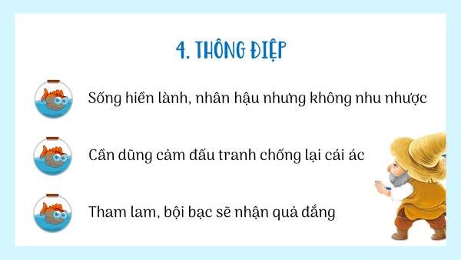

2. Đối chứng, so sánh kết quả trước và sau khi thực hiện giải pháp
Sau khi áp dụng các biện pháp, tôi tiếp tục điều tra thông qua phiếu khảo sát để đánh giá hiệu quả của những biện pháp mà tôi đưa ra.
- Tổng số học sinh tham gia khảo sát: 90 học sinh
PHIẾU ĐIỀU TRA, KHẢO SÁT
Câu hỏi | Thời gian | Đồng ý |  | Không đồng ý |  | Không có  ý kiến
Câu hỏi | Thời gian | SL | % | SL | % | SL | %
1. Em chuẩn bị bài kỹ lưỡng trước khi tới lớp. | Trước | 25 | 27.8 | 60 | 66.6 | 5 | 5.6
1. Em chuẩn bị bài kỹ lưỡng trước khi tới lớp. | Sau | 60 | 66.6 | 25 | 27.8 | 5 | 5.6
2. Khi chuẩn bị bài em bám sát phần yêu cầu cần đạt, tri thức ngữ văn và hệ thống câu hỏi gợi dẫn trong Sách giáo khoa. | Trước | 25 | 27.8 | 55 | 61.1 | 10 | 11.2
 | Sau | 61 | 67.8 | 25 | 27.8 | 4 | 4.4
3. Em nắm được đặc điểm chung của các văn bản truyện. | Trước | 20 | 22.2 | 65 | 72.2 | 5 | 5.6
3. Em nắm được đặc điểm chung của các văn bản truyện. | Sau | 64 | 71.1 | 23 | 25.5 | 3 | 3.3
4. Em tích cực, chủ động, sáng tạo trong quá trình tham gia học tập. | Trước | 20 | 22.2 | 70 | 77.8 | 0 | 0
 | Sau | 50 | 55.6 | 40 | 44.4 | 0 | 0
5. Em biết cách khám phá các văn bản truyện ngoài Sách giáo khoa từ hệ thống tri thức các văn bản trong Sách giáo khoa. | Trước | 10 | 11.2 | 70 | 77.8 | 10 | 11.2
 | Sau | 60 | 66.6 | 20 | 22.2 | 10 | 11.2
Qua bảng khảo sát, tôi nhận thấy:
- Về phía học sinh: sau khi áp dụng các giải pháp bám sát dạy học theo đặc trưng thể loại với các văn bản truyện, học sinh đã hiểu và thấy được mối quan hệ giữa văn học với thực tiễn đời sống. Đặc biệt, các em tích cực, chủ động, sáng tạo khi đưa ra ý kiến liên hệ thực tế trong bài học. Chính vì thế, số lượng học sinh được đánh giá ở mức tốt về hệ thống kiến thức thực tế đã tăng lên.
- Về phía giáo viên: qua việc khảo sát, chính học sinh đã nhận thấy trong các tiết học, giáo viên đã rất chú trọng xây dựng các tiết học có phương pháp, cách thức tổ chức dạy học các văn bản truyện theo đặc trưng thể loại đúng hơn; các phương pháp liên hệ thực tế trong các tiết học cũng đa dạng, phong phú hơn.
III. Hiệu quả mang lại

* Với giáo viên
- Giáo viên có phương pháp, cách thức tổ chức dạy học các văn bản truyện theo đặc trưng thể loại.
- Xây dựng được những tiết học, bài học thực sự hấp dẫn, thu hút được học sinh tham gia học tập tích cực, chủ động, sáng tạo.

- Giáo viên có thêm kinh nghiệm trong quá trình tổ chức dạy học theo đặc trưng thể loại với các văn bản trong Sách giáo khoa và định hướng cho học sinh khám phá nhiều văn bản truyện ngoà sách giáo khoa bám sát tri thức nền theo đặc trưng thể loại.

* Với học sinh
- Học sinh hiểu được đặc trưng của các văn bản truyện. Học sinh hăng hái tham gia hoạt động chiếm lĩnh tri thức môn học, có sự chuẩn bị bài kỹ lưỡng.
- Học sinh biết vận dụng hệ thống tri thức trong các tác phẩm truyện vào thực tiễn cuộc sống, rút ra những bài học trong cuộc sống của mình.
- Chất lượng học tập bộ môn được nâng cao rõ rệt.
- Các em tự tin khám phá và làm chủ các văn bản truyện ngoài sách giáo khoa.
IV. Đánh giá phạm vi ảnh hưởng của sáng kiến
- Sáng kiến được sử dụng có hiệu quả trong phạm vi Đơn vị áp dụng.
- Sáng kiến cũng có thể áp dụng ở các trường khác, địa phương khác.

